|  |
| --- |
| TRƯỜNG THCS TÂY SƠNĐỀ KIỂM TRA GIỮA HỌC KÌ 1 MÔN TOÁN 9NĂM HỌC 2020-2021 |

# ĐỀ 1

1. **(1,5 điểm)**

1) Thực hiện phép tính 

2) Giải phương trình sau:

a)  b) 

1. **(2 điểm):** Cho hai biểu thức:

 và  với 

1) Tính giá trị biểu thức  khi 

2) Rút gọn biểu thức .

3) Tìm tất cả các giá trị của  để  nhận giá trị nguyên.

1. 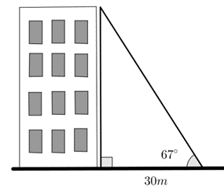**(2 điểm)** Cho hàm số:

1) Vẽ đồ thị của hàm số.

2) Tính khoảng cách từ gốc tọa độ đến đồ thị.

1. **(1 điểm)** Một tòa nhà có chiều cao . Khi tia nắng tạo với mặt đất một góc  thì bóng của tòa nhà trên mặt đất dài  m. Tính chiều cao  của tòa nhà.
2. **(3 điểm)** Cho vuông tại , đương cao,

1) Nếu  cm;  cm. Tính độ dài, , .

2) Gọi ,  lần lượt là hình chiếu của trên  và. Chứng minh rằng:  đồng dạng với 

3) Chứng minh:

a). b) 

1. **(0,5 điểm)** Cho ,  các số dương thỏa mãn: 

Tìm giá trị nhỏ nhất của biểu thức: 

|  |
| --- |
| ĐÁP ÁN ĐỀ KIỂM TRA HÌNH HỌC – CHƯƠNG III - TOÁN 8TRƯỜNG THCS HÀ NỘI – AMSTERDAM **Năm học: 2019-2020**  **ĐỀ 1** |

## HƯỚNG DẪN GIẢI CHI TIẾT

1. **(1,5 điểm)**

1) Thực hiện phép tính 

2) Giải phương trình sau:

a)  b) 

**Lời giải**

1) Thực hiện phép tính:









2) Giải phương trình sau:

a) 

Điều kiện:









 do  với 



(thỏa mãn điều kiện)

b) 

Điều kiện











 (nhận)

Vậy .

1. **(2 điểm):** Cho hai biểu thức:

 và  với 

1) Tính giá trị biểu thức  khi 

2) Rút gọn biểu thức .

3) Tìm tất cả các giá trị của  để  nhận giá trị nguyên.

**Lời giải**

1)  (điều kiện: )

Ta có:  (Thỏa mãn điều kiện) 

Thay vào , ta được:

Vậy  khi .

2)  (điều kiện: )











Vậy .

3) 

Ta có: 

Vì  nên 





 (1)

* Ta có: ;  nên 









 (2)

Vì  nên từ (1) và (2) 

Ta có bảng sau:

|  |  |  |  |  |  |
| --- | --- | --- | --- | --- | --- |
| P | 2 | 3 | 4 | 5 | 6 |
|  | 16 |  |  |  | 0 |
| Đối chiếu | Thỏa mãn | Thỏa mãn | Thỏa mãn | Thỏa mãn | Thỏa mãn |

Vậy 

1. **(2 điểm)** Cho hàm số:

1) Vẽ đồ thị của hàm số.

2) Tính khoảng cách từ gốc tọa độ đến đồ thị.

**Lời giải**

1) Vẽ đồ thị của hàm số

|  |  |  |
| --- | --- | --- |
|  |  |  |
|  |  |  |

Đồ thị của hàm số  là đường thẳng đi qua 2 điểm  và 



2) Gọi  là giao điểm của  với trục  



 là giao điểm của  với trục  



 là hình chiếu của  lên đường thẳng 

 là khoảng cách từ  đến đường thẳng 

Xét  vuông tại , đường cao  có:

 (hệ thức)



 (vì )

Vậy khoảng cách từ  đến đồ thị là  

1. **(1 điểm)** Một tòa nhà có chiều cao . Khi tia nắng tạo với mặt đất một góc  thì bóng của tòa nhà trên mặt đất dài  m. Tính chiều cao  của tòa nhà.

**Lời giải**

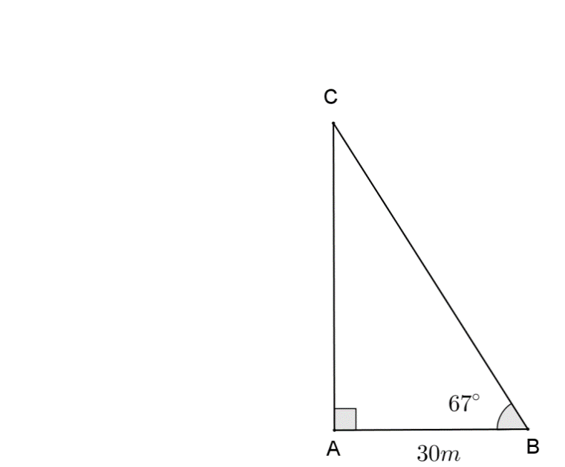

Chiều cao của tòa nhà chính là .

Xét  vuông tại , ta có: 







Vậy chiều cao của tòa nhà là: 

1. **(3 điểm)** Cho vuông tại , đương cao,

1) Nếu  cm;  cm. Tính độ dài, , .

2) Gọi ,  lần lượt là hình chiếu của trên  và. Chứng minh rằng:  đồng dạng với 

3) Chứng minh:

a). b) 

**Lời giải**



1) Vì vuông tại , đường cao nên  (Hệ thức lượng trong tam giác vuông)

Thay số:  ta có: 

 (cm, do )

Mặt khác:  (Định lí Pi ta go)

Thay số ta có: 





 (cm, do )

Lại có:  (Hệ thức lượng trong tam giác vuông)

Thay số ta có: 



 (cm)

2) Vì vuông tại , đường cao nên (Hệ thức lượng trong tam giác vuông)

Và vuông tại , đường cao nên (Hệ thức lượng trong tam giác vuông)

Nên 



Xét  và có:



chung

Nên  ( c-g-c)

3) ) Vì vuông tại nên  (Hệ thức lượng trong tam giác vuông) (1)

vuông tại  nên (Hệ thức lượng trong tam giác vuông) (2)

Mà (3)

Từ (1), (2), (3) ta có: 

b/ Xét vế phải =  (4)

Mà  (5)

vuông tại  nên  (6)

vuông tại nên (7)

Thay (5), (6), (7) vào (4) ta có: 

(8)

Mà (cmt) (9)

(cmt) (10)

Thay (9), (10) vào (8) ta có:





 (đpcm)

1. **(0,5 điểm)** Cho ,  các số dương thỏa mãn: 

Tìm giá trị nhỏ nhất của biểu thức: 

**Lời giải**

+ Bất đẳng thức phụ: Với ,  là các số thực dương, ta có .

**Chứng minh:** Áp dụng bất đẳng thức Co-si cho hai số dương  và  ta có



Dấu “=” xảy ra .

+ Ta có 

+ Áp dụng bất đẳng thức Co-si cho hai số dương ,  ta có

.

+ Áp dụng bất đẳng thức phụ ta có 

Suy ra .

Dấu “=” xảy ra .

Vậy giá trị nhỏ nhất của  bằng  khi .

**🙢 HẾT 🙠**